|  |  |  |
| --- | --- | --- |
|  | МИНИСТЕРСТВО НАУКИ И ВЫСШЕГО ОБРАЗОВАНИЯ  РОССИЙСКОЙ ФЕДЕРАЦИИ | |
|  |
|  |  |
| Федеральное государственное бюджетное образовательное учреждение  высшего образования  «Магнитогорский государственный технический университет им. Г.И. Носова» | |
|  |
|  |  |  |
|  | | |
|  |  |  |
| **РАБОЧАЯ** **ПРОГРАММА** **ДИСЦИПЛИНЫ** **(МОДУЛЯ)** | | |
|  |  |  |
| ***МЕТОДЫ*** ***ОПТИМИЗАЦИИ*** | | |
|  |  |  |
| Направление подготовки (специальность)  09.04.01 Информатика и вычислительная техника | | |
| Направленность (профиль/специализация) программы  Программное обеспечение средств вычислительной техники и автоматизированных систем | | |
|  |  |  |
| Уровень высшего образования - магистратура | | |
|  |  |  |
| Форма обучения  заочная | | |
|  |  |  |
| Институт/ факультет | | Институт энергетики и автоматизированных систем |
|  |  |  |
| Кафедра | | Вычислительной техники и программирования |
|  |  |  |
| Курс | | 2 |
|  |  |  |
| Магнитогорск  2019 год | | |

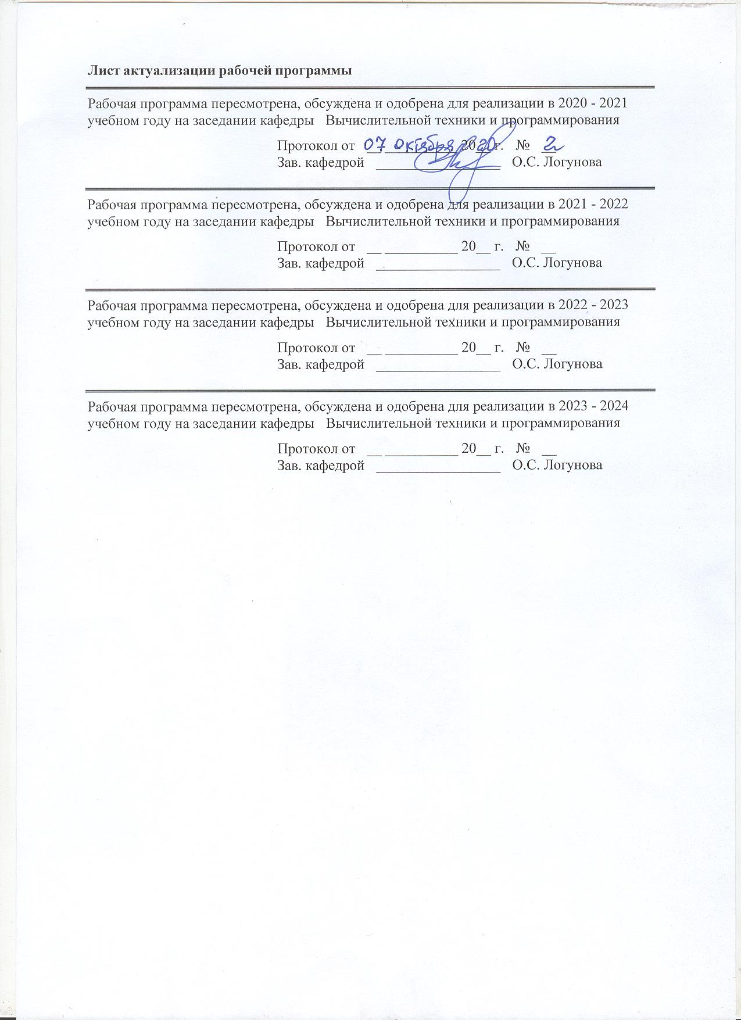

|  |  |
| --- | --- |
| **1** **Цели** **освоения** **дисциплины** **(модуля)** | |
| Цели освоения дисциплины  Целью преподавания дисциплины (модуля) «Методы оптимизации» является ознакомление студентов с базовыми понятиями, алгоритмами и методами решения оптимизационных задач с использованием программных средств вычислительной техники, а также практического использования методов оптимизации для решения прикладных задач.  Для достижения цели в ходе преподавания дисциплины решаются задачи:  – изучение решения оптимизационных математических моделей эффективными численными методами;  – изучение и классификацию оптимизационных математических моделей;  – реализацию основных алгоритмов решения оптимизационных задач средствами программного обеспечения и вычислительной техники;  – формирование навыков по применению математических моделей к решению прикладных задач и выбору эффективных методов решения. | |
|  |  |
| **2** **Место** **дисциплины** **(модуля)** **в** **структуре** **образовательной** **программы** | |
| Дисциплина Методы оптимизации входит в обязательую часть учебного плана образовательной программы.  Для изучения дисциплины необходимы знания (умения, владения), сформированные в результате изучения дисциплин/ практик: | |
| Современные проблемы информатики и вычислительной техники | |
| Знания (умения, владения), полученные при изучении данной дисциплины будут необходимы для изучения дисциплин/практик: | |
| Информационно-управляющие системы | |
| Подготовка к сдаче и сдача государственного экзамена | |
| Выполнение и защита выпускной квалификационной работы | |
|  |  |
| **3** **Компетенции** **обучающегося,** **формируемые** **в** **результате** **освоения**  **дисциплины** **(модуля)** **и** **планируемые** **результаты** **обучения** | |
| В результате освоения дисциплины (модуля) «Методы оптимизации» обучающийся должен обладать следующими компетенциями: | |
|  |  |
| Код индикатора | Индикатор достижения компетенции |
| ОПК-1 Способен самостоятельно приобретать, развивать и применять математические, естественнонаучные, социально-экономические и профессиональные знания для решения нестандартных задач, в том числе в новой или незнакомой среде и в междисциплинарном контексте; | |
| ОПК-1.1 | Самостоятельно приобретает математические, естественнонаучные и социально-экономические знания для использования их в профессиональной деятельности |
| ОПК-1.2 | Решает нестандартные профессиональные задачи, в том числе в новой или незнакомой среде и в междисциплинарном контексте с применением математических, естественно-научных социально-экономических и профессиональных знаний |

|  |  |  |  |  |  |  |  |  |  |
| --- | --- | --- | --- | --- | --- | --- | --- | --- | --- |
|  | **4.** **Структура,** **объём** **и** **содержание** **дисциплины** **(модуля)** | | | | | | | | |
| Общая трудоемкость дисциплины составляет 4 зачетных единиц 144 акад. часов, в том числе:  – контактная работа – 10,6 акад. часов:  – аудиторная – 8 акад. часов;  – внеаудиторная – 2,6 акад. часов  – самостоятельная работа – 124,7 акад. часов;  – подготовка к экзамену – 8,7 акад. часа  Форма аттестации - экзамен | | | | | | | | | |
|  |  |  |  |  |  |  |  |  |  |
| Раздел/ тема  дисциплины | | Курс | Аудиторная  контактная работа  (в акад. часах) | | | Самостоятельная работа студента | Вид самостоятельной  работы | Форма текущего контроля успеваемости и  промежуточной аттестации | Код компетенции |
| Лек. | лаб.  зан. | практ. зан. |
| 1. Задача линейного программирования | | |  | | | | | | |
| 1.1 Метод искусственного базиса.Теоремы двойственности в линейном програм-мировании. | | 2 | 0,5 | 1,5 |  | 31,7 | Самостоятельное изучение учебной и научной литературы. | Проверка ИДЗ | ОПК-1.1, ОПК-1.2 |
| 1.2 Решение транспортной задачи | | 0,5 | 1,5/2И |  | 31 | Самостоятельное изучение учебной и научной литературы. | Проверка ИДЗ | ОПК-1.1, ОПК-1.2 |
| Итого по разделу | | | 1 | 3/2И |  | 62,7 |  |  |  |
| 2. Задача нелинейного программирования | | |  | | | | | | |
| 2.1 Метод множителей Лагранжа. | | 2 | 0,5 | 1,5 |  | 31 | Самостоятельное изучение учебной и научной литературы | Проверка ИДЗ | ОПК-1.1, ОПК-1.2 |
| 2.2 Седловые точки функции Лагранжа. Теорема Куна-Таккера. | | 0,5 | 1,5/2И |  | 31 | Подготовка к практическому занятию | Проверка ИДЗ | ОПК-1.1, ОПК-1.2 |
| Итого по разделу | | | 1 | 3/2И |  | 62 |  |  |  |
| Итого за семестр | | | 2 | 6/4И |  | 124,7 |  | экзамен |  |
| Итого по дисциплине | | | 2 | 6/4И |  | 124,7 |  | экзамен |  |

|  |
| --- |
| **5** **Образовательные** **технологии** |
|  |
| Проектирование обучения строится на основе следующих принципов:  - Обучение на основе интеграции с наукой и производством.  - Профессионально-творческая направленность обучения.  - Ориентированность обучения на личность.  - Ориентированность обучения на развитие опыта самообразовательной деятельности будущего специалиста.  Для достижения планируемых результатов обучения, в дисциплине «Численные методы в решении математических моделей» используются образовательные технологии:    1. Традиционные образовательные технологии: практическое занятие, семинар.  2. Технологии проблемного обучения: практическое занятие в форме семинара и домашнее задание, направленное на решение комплексной учебно-познавательной задачи, требующей от студента применения как научно-теоретических знаний, так и практических навыков.  3. Интерактивные технологии: семинар-дискуссия – коллективное обсуждение какого-либо спорного вопроса, проблемы, выявление мнений в группе. Изложение проблем и их совместное решение.  4. Информационно-коммуникационные образовательные технологии: . Практическое занятие в форме презентации – представление результатов с использованием специализированных программных сред. |
|  |
| **6** **Учебно-методическое** **обеспечение** **самостоятельной** **работы** **обучающихся** |
| Представлено в приложении 1. |
|  |
| **7** **Оценочные** **средства** **для** **проведения** **промежуточной** **аттестации** |
| Представлены в приложении 2. |
|  |
| **8** **Учебно-методическое** **и** **информационное** **обеспечение** **дисциплины** **(модуля)** |
| **а)** **Основная** **литература:** |
|
| 1 Бабенышев, С.В. Методы оптимизации: Учебное пособие для курсантов, студентов и слушателей/ С.В. Бабенышев, Матеров Е.Н. – Железногорск: ФБГОУ ВО Сибирская пожарно-спасательная академия ГПС МЧС России, 2017, 122 с. – Режим доступа: <http://www.znanium.com/read?id=18205> |
|  |
| **б)** **Дополнительная** **литература:** |
| 1. Пантелеев, А.В. Методы оптимизации. Практический курс: Учебное пособие с мультимедиа сопровождением / А.В. Пантелеев, Т.А. Летова. – М.: Логос, 2020. – 424с. (Новая университетская библиотека). – Режим доступа: <http://www.znanium.com/read?id=367449> |
|  |
| **в)** **Методические** **указания:** |
| 1. Золотарев, А.А. Методы оптимизации распределительных процессов [Электронный ресурс] / А.А. Золотарев. - Москва : Инфра-Инженерия, 2014. - 160 с. - ISBN 978-5-9729-0074-9. - Текст : электронный. - URL: https://new.znanium.com/catalog/product/520282 (дата обращения: 27.03.2020 |

|  |  |  |  |  |
| --- | --- | --- | --- | --- |
| **г)** **Программное** **обеспечение** **и** **Интернет-ресурсы:** | | | | |
|  | | | | |
|  |  |  |  |  |
| **Программное** **обеспечение** | | | | |
|  | Наименование ПО | № договора | Срок действия лицензии |  |
|  | MS Windows 7 Professional(для классов) | Д-1227-18 от 08.10.2018 | 11.10.2021 |  |
|  |  |
|  | MS Office 2007 Professional | № 135 от 17.09.2007 | бессрочно |  |
|  | MS Windows 7 Professional (для классов) | Д-757-17 от 27.06.2017 | 27.07.2018 |  |
|  | Kaspersky Endpoint Security для бизнеса-Стандартный | Д-300-18 от 21.03.2018 | 28.01.2020 |  |
|  | 7Zip | свободно распространяемое ПО | бессрочно |  |
|  |  |  |  |  |
| **Профессиональные** **базы** **данных** **и** **информационные** **справочные** **системы** | | | | |
|  | Название курса | | Ссылка |  |
|  | Международная справочная система «Полпред» polpred.com отрасль «Образование, наука» | | URL: http://education.polpred.com/ |  |
|  |  |
|  | Национальная информационно-аналитическая система – Российский индекс научного цитирования (РИНЦ) | | URL: https://elibrary.ru/project_risc.asp |  |
|  | Поисковая система Академия Google (Google Scholar) | | URL: https://scholar.google.ru/ |  |
|  | Информационная система - Единое окно доступа к информационным ресурсам | | URL: http://window.edu.ru/ |  |
|  | Федеральное государственное бюджетное учреждение «Федеральный институт промышленной собственности» | | URL: http://www1.fips.ru/ |  |
| **9** **Материально-техническое** **обеспечение** **дисциплины** **(модуля)** | | | | |
|  |  |  |  |  |
| Материально-техническое обеспечение дисциплины включает: | | | | |

|  |
| --- |
| Материально-техническое обеспечение дисциплины включает:  Тип и название аудитории Оснащение аудитории  Лекционная аудитория Мультимедийные средства хранения, передачи и представления информации  Компьютерный класс Персональные компьютеры с пакетом Office, выходом в Интернет и с доступом в электронную информационно-образовательную среду университета  Аудитории для самостоятельной работы: компьютерные классы; читальные залы библиотеки Все классы УИТ и АСУ с персональными компьютера-ми, выходом в Интернет и с доступом в электронную информационно-образовательную среду университета  Аудиторий для групповых и индивидуальных консультаций, текущего контроля и промежуточной аттестации Ауд. 282 и классы УИТ и АСУ  Помещения для самостоятельной работы обучающихся, оснащенных компьютерной техникой с возможностью подключения к сети «Интернет» и наличием доступа в электронную информационно-образовательную среду организации Классы УИТ и АСУ  Помещения для хранения и профилактического обслуживания учебного оборудования Центр информационных технологий – ауд. 372 |

**Приложение 1**

**Вопросы для зачета**

1. Привести примеры целочисленных задач линейного программирования.

2. Сравнить методы сечений и методы ветвления рассмотренных задач.

3. Объяснить аддитивный алгоритм с двоичными переменными.

4. Экстремальные задачи с неполной и нечеткой информацией. Методы стохастической аппроксимации.

5. Стохастическая аппроксимация при оптимальных параметрах процесса.

6. Техника разложения для решения задач больших размерностей. Лагранжево послабление и разложение по ценам. Разложение по действию правых частей. Разделение переменных. Задача о производстве агломерата.

7. Сформулировать задачу об «узких местах» в производстве.

8. Целевое программирование. Метод приоритетов. Метод весовых коэффициентов.

**9.** Метод множителей Лагранжа. Гладко-выпуклые структуры в нелинейном программировании.

11. Седловая точка. Теорема Куна- Таккера.

12. Недифференцируемая оптимизация. Методы штрафов.

13. Классическая лагранжева двойственность. Седловые точки в невыпуклом программировании. Обобщенные лагранжианы.

14. Динамическое программирование как метод оптимизации. Рекуррентные алгоритмы прямой и обратной прогонки. Задача о замене оборудования.

15. Бесконечномерная оптимизация функционалов. Задача о брахистрохроне.

16. Оптимизация с управлением. Задача об остановке тележки.

17. Вариационные задачи. Задача о цепной линии. Задача Дидоны.

18. Принцип максимума Понтрягина. Задача о подъеме ракеты на максимальную высоту.

**Приложение 2**

| Код индикатора | Индикатор достижения компетенции | Оценочные средства |
| --- | --- | --- |
| **ОПК-1: Способен применять естественнонаучные и общеинженерные знания, методы математического анализа и моделирования, теоретического и экспериментального исследования в профессиональной деятельности;** | | |
| ОПК-1.1: | Решает профессиональные задачи с применением естественнонаучных иобщеинженерных знаний,методов математического анализа и моделирования | Формулировка задачи оперативно календарного планирования.  Рассмотреть последовательное расположение агрегатов для обработки заявок. Метод критического пути. |
| ОПК-1.2 | Решает профессиональные задачи с применением методов теоретического иэкспериментального исследования | Рассмотреть параллельное расположение агрегатов. Релаксированая задача линейного программирования. Последовательно-параллельное расположение агрегатов. |